920212401673

МАЙЛЫБАЙ Салиха Тұрсынбекқызы,
«Turan» мектебінің биология пәні мұғалімі.
Шымкент қаласы

ӨСІМДІКТЕРДІҢ ӨСУІ МЕН ДАМУЫНА ЖАРЫҚТЫҢ ӘСЕРІ (ТРОПИЗМДЕР, ТАКСИСТЕР, ӨСУ ҚОЗҒАЛЫСТАРЫ)

Оқу мақсаты: |  |  | - 7.1.6.1 - өсімдіктердің қозғалысы себептерін түсіндіріп, қозғалыстың маңызын сипаттау (тропизмдер, таксистер);
Бағалау критерийі: |  |  | - өсімдіктердің қозғалысы себептерін түсіндіреді  - өсімдіктер қозғалысының маңызын сипаттайды
Саралап оқыту тапсырмалары
Уақыты | Кезеңдері | Тапсырма |  | Тапсырманың мақсаты | Мұғалімнің бақылауы мен зерттеуі не? | Бағалау | Ресурстар
2 минут  5 минут | Ұйымдастыру  Үй жұмысы | Сәлеметсіздер ме, оқушылар. Бүгін біз сіздермен биология сабағының жаңа тарауы – қозғалыс бөлімін бастаймыз .  Бүгінгі сабағымыздың тақырыбы: Өсімдіктердің қозғалысы. Қозғалыстың өсімдіктер тіршілігіндегі маңызы. Өсімдіктердің қозғалу тәсілдері (тропизмдер, таксистер, өсу қозғалыстары).  (І) Үй тапсырмасын тексеру. Тест жұмысы.  1 Адам мен сүтқоректілердің қанын зиянды заттардан тазаруына жауапты басты бөлу мүшесі  А) бүйрек ә) жүрек б) ми  В) ішек г) өкпе  2) адам мен сүтқоректілер ағзасындағы зиянды заттарды залалсыздандырады  А) ұйқы безі ә) бүйрекүсті безі б) бауыр  В) қалқанша безі г) ішек безі  3. заттар мен энергия пайдалану және шығару үдерістерінің жиынтығы  а) метаболизм ә) онтогенез б) таксис  в) дискреттік г) тропизм  4) Метаболизмнің екі үдерісі  А) онтогенез, филогенез  ә) анаболизм, катоболизм  б) транспирация, гутация  в) мутация, модификация  г) транкрипция, трансформация  5) Адам және сүтқоректілердегі құрамында азот бар шлак бөлінді  а) несепнәр ә) зәр қышқылы б) аммияк  в) метан г) оттегі  6) Фотосинтездің соңғы өнімін белгіле  А) глюкоза ә) оттегі б) сутегі  В) метан г) гелий  7) Фотосинтездің бастапқы өнімлерінің бірі  А) глюкоза ә) фруктоза б) сутегі  В) метан г) гелий  8) Қарапайымдыларда бөліп шығаруды жүзеге асырады  А) жиырылғыш вакуоль ә) асқорыту вакуолі  Б) бүйрек в) демтүтіктер  Г) мальпигий түтіктері  9) Буылтық құрттарда алғаш пайда болған бөліп шығару мүшесі  А) метанефридиялар ә) протонефридиялар  Б) мальпигий түтікшелері в) демтүтітер  Г) жасыл түсті бездер  10) Бүйректің құрылымдық бірлігі  А) нейрон ә) нефрон б) хромосома  В) аксон г) баумен түтігі |  | Өткен сабақтарда алған білімдерін пысықтау | Білім алушылардың жинақтаған білімдерін тексереді | Шыққан балдар нәтижелері арқылы | Презентация Слайд 1-2  Слайд 3
11 минут | Жаңа сабақ | Өсімдіктің қозғалысы  Қозғалыс – заттар мен құбылыстардың жалпы өзгерісін, бір-біріне әсер етуін білдіретін ұғым.  Өсімдіктер жасушаларының қатты жасуша қабықшасына байланысты өз пішінін өзгерте алмайтынын білесіңдер. Жануарлардағы сияқты бұлшықеттері болмағандықтан олар белсенді қозғала алмаса да, баяу қозғала алады екен.  Өсімдік мүшелері, гүл, жапырақ, тамыр, сабақ иіліп, қозғалуға қабілетті. Әртүрлі тітіркендіргішке байланысты қозғалыстар өсу қозғалысы деп аталады. Соған байланысты өсімдіктің қозғалыс рекациясын бірнеше түрге бөледі. Олар:  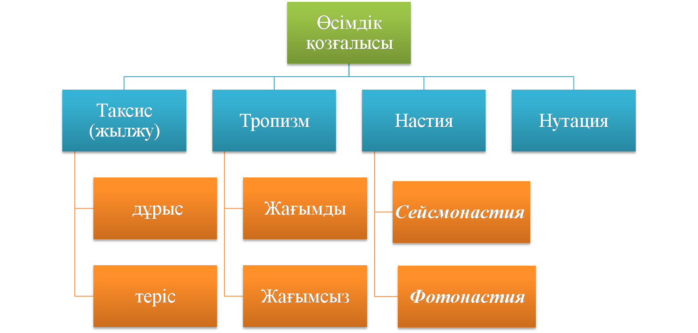  Таксис  Табиғаттың физикалық және химиялық факторларының әсер етуінен бүкіл организмнің, жеке жасушалардың немесе жасушаішілік құрылымдардың орын ауыстыруын айтамыз. Мысалы: бактерия, біржасушалы балдырлар, жыныс жасушалар, қан жасушалары, саңырауқұлақтардың кейбір жасушалары т.б.  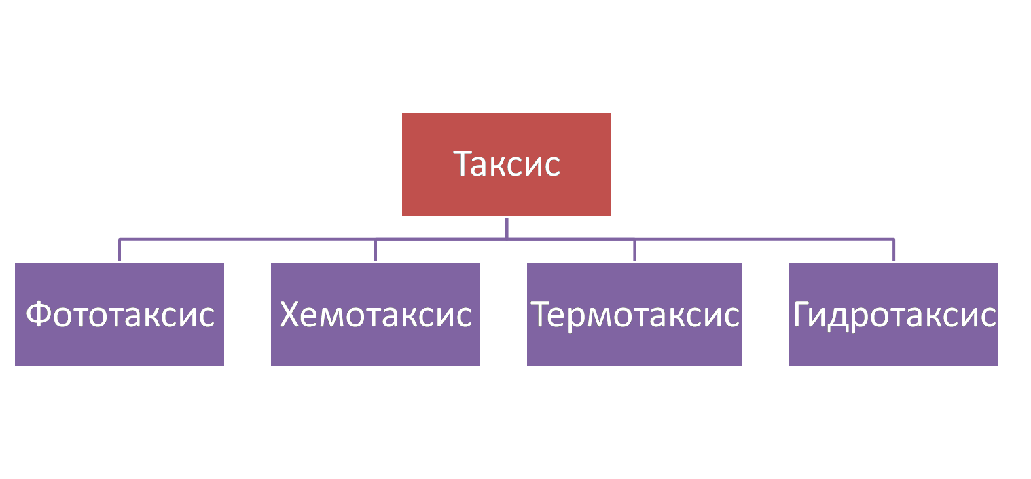  Видеода хломидомонада қозғалысы көрсетілген.  Тропизм  Өсудің бағытына немесе өсімдіктің қозғалуына әрекет ететін тітіркендіргішке бағытталып козғалуды тропизм деп атайды. Тропизм кандай да бір мүшенің иілуінен байқалады.  Фототропизм Жарыққа жауап ретінде өсімдік қозғалысы  Геотропизм (гравиотропизм) Тартылыс күшіне жауап ретінде өсімдік қозғалысы Тартылыс күшіне жауап ретінде өсімдік қозғалысы  Тигмотропизм Жанасуға жауап ретінде өсімдік қозғалысы  Гидротропизм Суға қатысты өсу  Хемотропизм Кейбір химиялық заттарға қатысты өсу  Настия  тітіркендіргіштің шашыраңқы әсерімен байланысты қозғалыс. Тропизммен салыстырғанда настия жылдам және қоршаған ортаға бағытталмаған тітіркендіргішке жауап ретінде пайда болады.  Фотонастия – күн мен түннің өзгеруінен туындаған қозғалыс (кешкісін бақбақ гүлінің жабылуы);  Термонастия Тартылыс күшіне жауап ретінде өсімдік қозғалысы – температураның өзгеруінен пайда болатын қозғалыс (қызғалдақ гүлдері суық бөлмеде жабылады);  Сейсмонастия жанасудан туындаған қозғалыс (қарапайым мимозадағы жапырақтарды қысуы);  Никтинастия бірнеше тітіркендіргіштерге, жарыққа және температураға байланысты қозғалыс (кейбір бұршақ тұқымдастарының жапырақтарының қозғалысы).  Нутация өсімдік мүшелерінде тургордың өзгеруіне байланысты маятник тәрізді немесе айналмалы қозғалыстың болуы, мысалы, мұртшалардың, өркен төбесінің және т.б. қозғалыстар |  | Жаңа сабақты түсіндіру | Оқушыларға жаңа сабақты түсіндіру |  | Презентация  Слайд 4  Слайд 5-6  Слайд 7
6 минут | Бекіту | Тапсырма №2. Сәйкестендіру  Қозғалыс түрі Сипаттамасы  1. фототропизм А) Кейбір химиялық заттарға қатысты өсу  2. Фототаксис Ә) жанасудан туындаған қозғалыс (қарапайым мимозадағы жапырақтарды қысуы);  3. Хемотропизм Б) өсімдік мұртшаларының қозғалысы  4. сейсионастия В) Жарыққа жауап ретінде өсімдік қозғалысы  5. Нутация Г) ағзаның жарыққа қарай қозғалуы |  | Тақырыпты меңгергенін анықтау |  | Дескрипторлар:  Өсімдік қозғалысының типі мен анықтамасын сәйкестендіреді . | Слайд 9
5 минут | Рефлексия: | Сабақта қызық болды;  Сабақта үйрендім;  Сабақта қиын болды. |  |  |  |  | Слайд 10
1 минут | Үй жұмысы | 32 тақырып өсімдіктердегі қозғалыс тақырыпшасын қайталау. |  |  |  |  | Слайд 11

